(( المحاضرة العاشرة ))
التدخين
الفهرس
- التدخين آثاره
- أنواع استخدامات التبغ
- آثار استخدامات التبغ
- الإقلاع عن التدخين
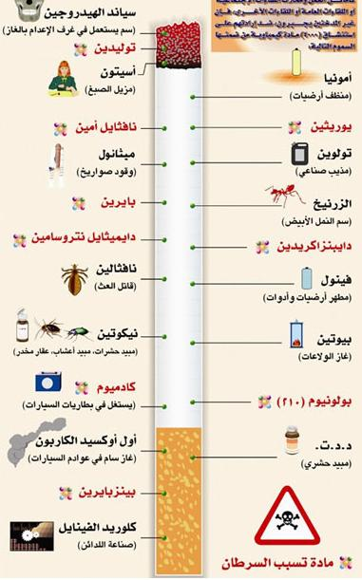

أنواع استخدامات التبغ
- تدخين السجائر: وهو الأكثر شيوعاً وأكثر أنواع التدخين
- تدخين السيجار: وهذه اقل شيوعاً من تدخين السجائر ويرتبط هذا النوع أيضاً بسرطان اللسان والشفة.
- تدخين الغليون: وهو أقل أنواع التدخين شيوعاً ويتسبب هذا النوع من التدخين بسرطان الشفة واللسان.
- تدخين الشيشة:
هي من أكثر الأنواع شيوعاً بين الشعوب العربية وبالذات في منطقة الخليج العربي، الشام، ومصر. وهذا النوع من التدخين كما أثبتت الدراسات التي أجريت في عدة مستشفيات بالمملكة العربية السعودية التي أظهرت أن تدخين الشيشة ، يتسبب في نفس الأمراض التي يسببها تدخين السجائر بل أن هذه الدراسات أظهرت نتائج مهمة مفادها أن العلاقة بين تدخين الشيشة والإصابة بقصور الشرايين التاجية للقلب قد تكون أقوى من العلاقة بين تدخين السجائر وهذا المرض.
- مضغ التبغ:
حيث يتم مضغ التبغ مباشرة، وهنا يكون تأثير التبغ كيميائياً على غشاء الفم وبصورة مباشرة على بطانة الخد وأرضية الفم واللسان, وتعمل على تخريش الأغشية المخاطية المبطنة, وتسبب إلتهاب اللثة وأغشية الفم المخاطية والرائحة الكريهة, وتساعد على الإصابة بسرطان الفم.
- السعوط:
وهو استنشاق التبغ المطحون، و لتحضير السعوط يعامل التبغ معاملة خاصة ويطحن طحناً ناعماً ويستعمل على شكل نشوق أوسعوط, فيأخذ الشخص كمية قليلة بين أصابعه ويدخلها إلى أنفه ويستنشقها.
.المعسل هو تبغ يضاف إليه الدبس ( العسل الأسود ، الشيرة ) ونتيجة وجود هذه المواد السكرية في الدبس أو الفواكه المتعفنة ، فإن هذه تتحول إلى مجموعة من الكحول ، وبالذات الكحول الإيثيلي ( روح الخمر ) والكحول الميثيلي ( الأشد سمية ) ، والكحول البروبيلي0

يحتوي التبغ على الكثير من المواد الكيميائية الضارة والسامة يقدر البعض ذلك ما بين 4000 إلى 6000 مادة. منها على الأقل 40 مادة من مسببات السرطان عند الإنسان
مكونات التبغ

 | أبرز المركبات الكيماوية السامة المستخدمة في صناعة التبغ
الــــــوصــــــف |  |  | المركب
الميثان : يعرف على أنه غاز المستنقعات |  |  | Methane
الميثانول: يدخل في صناعة وقود الصواريخ |  |  | Methanol
النفثالين : مادة تستخدم في المواد المتفجرة |  |  | napthalenes
النيكل: عنصر فلزي يستخدم في خطوات الطلاء بالكهرباء |  |  | nicles
الفينول: مطهر ومبيد للجراثيم |  |  | Phenol
البولونيوم: عنصر فلزي إشعاعي |  |  | Polonium
حمض الاستيرك: مادة شمعية |  |  | Stearic acid
الستايرين: وهو هيدروكربون سائل تستعمل بوليمراته في صنع المطاط |  |  | Styrene
القطران: ويسمى أيضا القار أو الزفت، ويستخدم في الطرق الإزفلتية |  |  | tar
التوليون: عبارة عن غراء يستخدم لأغراض التحنيط |  |  | tuluene
الزرنيخ: يستخدم مادة رئيسية في سم الفئران |  |  | arsenic
حامض الأستيك: يستخدم في صبغة الشعر |  |  | Acetic acid
الآسيتون: عنصر رئيس يستخدم في الدهان والبوية |  |  | acetone

آثار استخدام التبغ
- آثار صحية
- آثار اقتصادية
- آثار اجتماعية و نفسية

الأمراض التي يسببها التدخين :
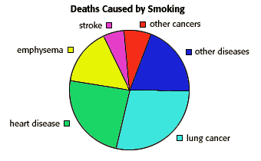

أضرار التدخين على المــــــخ والجهاز العصبي المركزي
يؤدي التدخين المزمن الى إحداث نقص وظيفي في شرايين المخ وذلك بسبب ضيقها وتصلبها مما يضعف وصول الدم والأكسجين الى المخ ويمكن أن يؤدي هذا بدوره الى زيادة احتمال حدوث
- جلطات المخ وبالتالي السكتة الدماغية
- ضعف القدرة على التفكير والتركيز
- كثرة النسيان
أضرار التدخين على القـلب والشرايين والدورة الدموية
- ازدياد وتسارع ضربات القلب
- زيادة ضغط الدم بمعدل 20 – 25%
- تضيّق الشرايين وبالتالي الذبحات والجلطات القلبية
- صعوبة التحكم في مستوى ضغط الدم حتى مع استعمال الأدوية المعالجة للضغط.
- ضيق شرايين الأطراف وخصوصا شرايين الساقين .
- ازدياد تجلط الدم التلقائي.

- سرطان الرئة : سرطان الرئة يتسبب في وفاة شخص واحد كل ربع ساعة في العالم
- سرطان الحنجرة
دراسة شملت 68 شخص مصاب بسرطان الحنجرة وجد ان 65 منهم بسبب التدخين وثلاثة بسبب اسباب اخرى
- سرطان الفم واللسان

(( التدخين والسرطان وجهان لعملة واحدة ))

غرغرينا الاصابع وبترها
الغرغرينــــا:
هو موت أنسجه الجسم الناتج عن إعاقه تدفق الدم بسبب إالتهاب الشرايين والأورده والأعصاب وعلاجه هو البتر .

أضرار التدخين على الأسنان
مع كل سيجارة يدخنها المدخن فكأنما يستاك بمخلفات احتراق التبغ
فيؤدي الى:
- اصفرار الأسنان
- التهابات اللثة
- ضعف وتخلل الأسنان
- تسوس الأسنان

تأثير التدخين على الوظيفة الجنسية
أكدت الابحاث العلمية وزيارات المدخنين للعيادات التناسلية بأن المدخنين مصابون بــ :
- الضعف الجنسي
- موت وقلة النطاف المنوية
- العنة أو ضعف انتصاب العضو التناسلي

التدخين يسبب الكثير من أمراض الصدر
- السعال الزمن
- انتفاخ الرئة
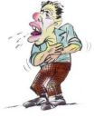
- التهاب الشعب الهوائية المزمن
- الربو
- اضعاف مناعة الرئتين

(( هل تعلم ان بعض المدخنين يفوق علمهم بأنواع أدوية السعال أكثر من الأطباء ))

الإقلاع عن التدخين
- أول ما تفعله هو معاهدة الله سبحانه و تعالى صادقا على ترك هذا الأمر
- استعن بالصيام على قدر استطاعتك في الإقلاع عن التدخين
- إذا توترت أو غضبت فأستعذ بالله و توضأ فالغضب نار يطفأ بالماء وليس بالدخان والنار

الفوائد المباشرة للتوقف عن التدخين
بعد التوقف مباشرة يقوم جهاز الدوران بالتحسن والتخلص من أول أكسيد الكربون العالق به وأول أكسيد الكربون هو غاز عديم اللون والرائحة ينطلق مع دخان السيجارة وعند اتحاده بالدم يقلل أو يمنع الدم من نقل الأوكسجين داخل الجسم
- معدل ضربات القلب وضغط الدم يعودان إلى حالتهما الطبيعية بعد أن كانا مرتفعين نسبيا .
- خلال أيام تتحسن حاسة الشم والتذوق بعد أن كانت ضعيفتين بسبب التدخين.
- الأشخاص الذين يتوقفون عن التدخين يعيشون أطول عمرا مقارنة بالأشخاص الذين لا يزالون يدخنون فبعد حيث تصبح فرصة تارك التدخين في الحياة كغيره من غير المدخنين
- ترك التدخين يقلل من فرص الإصابة بالسرطان وخاصة سرطان الرئة وغيره من أنواع السرطان

